班级动态(5.14)
- 集体活动《美术：可爱的瓢虫》
本次活动是一节创意美术活动，瓢虫是近期孩子们在户外活动中特别感兴趣的生物，于是我们围绕孩子感兴趣的东西生成了此活动。本次活动在观察了解瓢虫的基本特征基础上，用撕纸添画的方式表现草丛，再用贴画的方式将瓢虫进行完整组合，最后添画瓢虫的触角、波点。
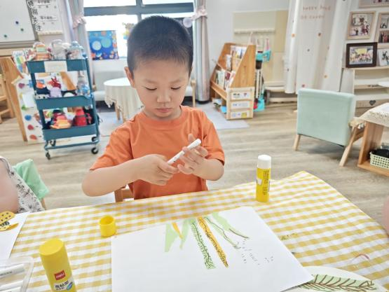  歌谣中的象声词较吸引幼儿，适合孩子们做手指游戏。该歌谣已经融入了手指游戏，易于幼儿学习、游戏。 | 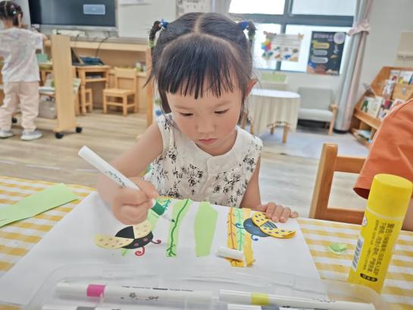  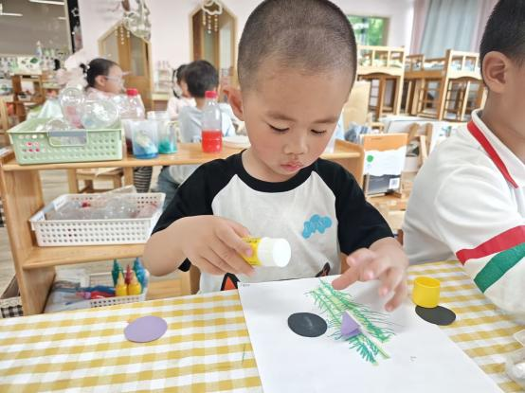  .
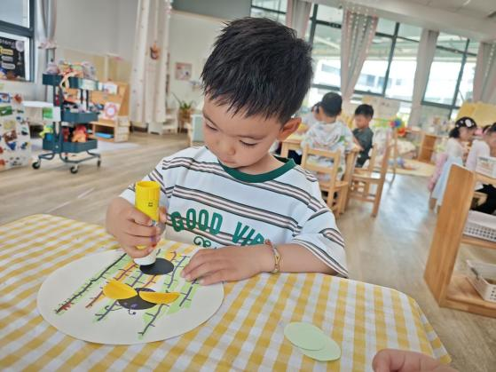 | 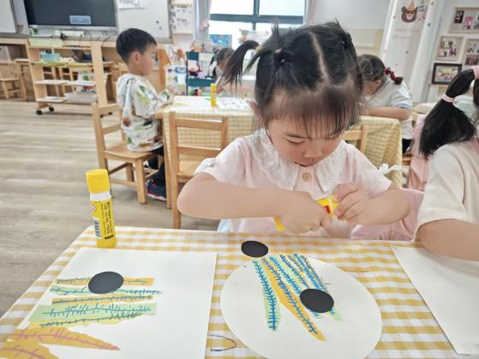 | 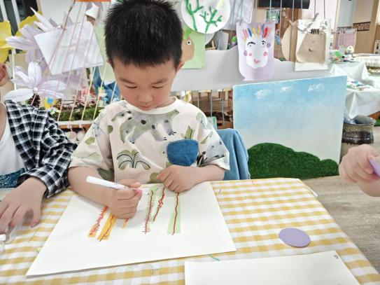
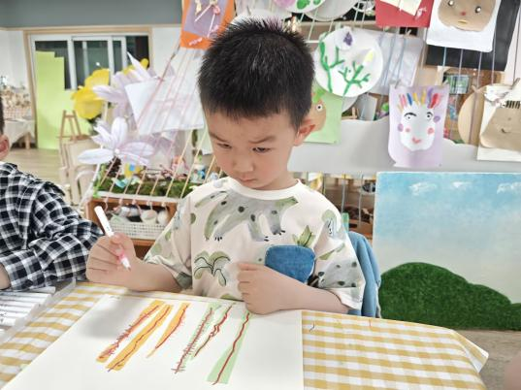 | 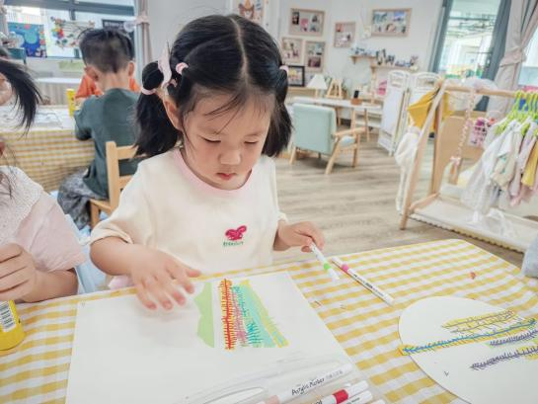 | 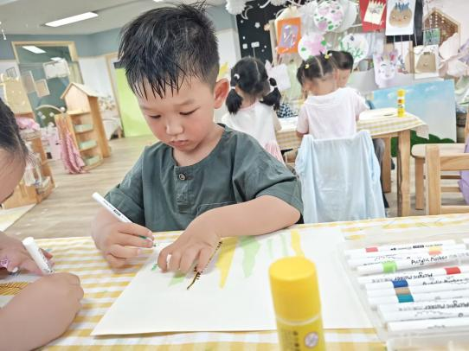
活动中能自主尝试撕纸、添画的，大胆创作的小朋友有：：钱莱、叶宛芮、蒋晨茜、徐苜、高菁忆、赵弘阳、朱星亿、肖怡萱、陶清昀、邱语涵、李宇阳、万瑾妍、万信阳、李子恒、胡馨艺、贾昕语、杨雨泽、邵成言、巢沁昕

二、户外
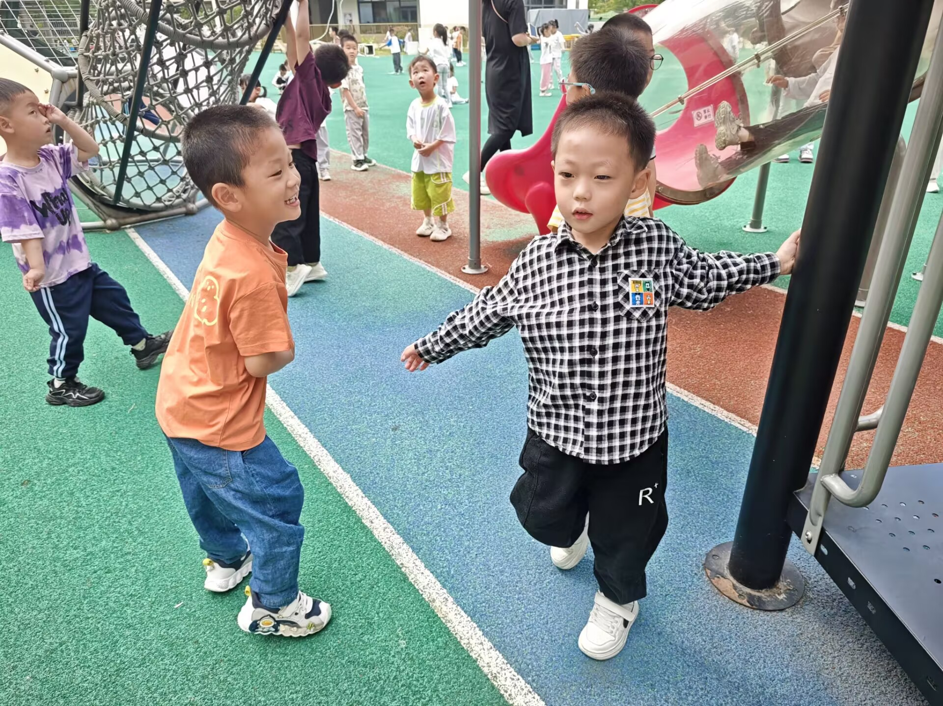 | 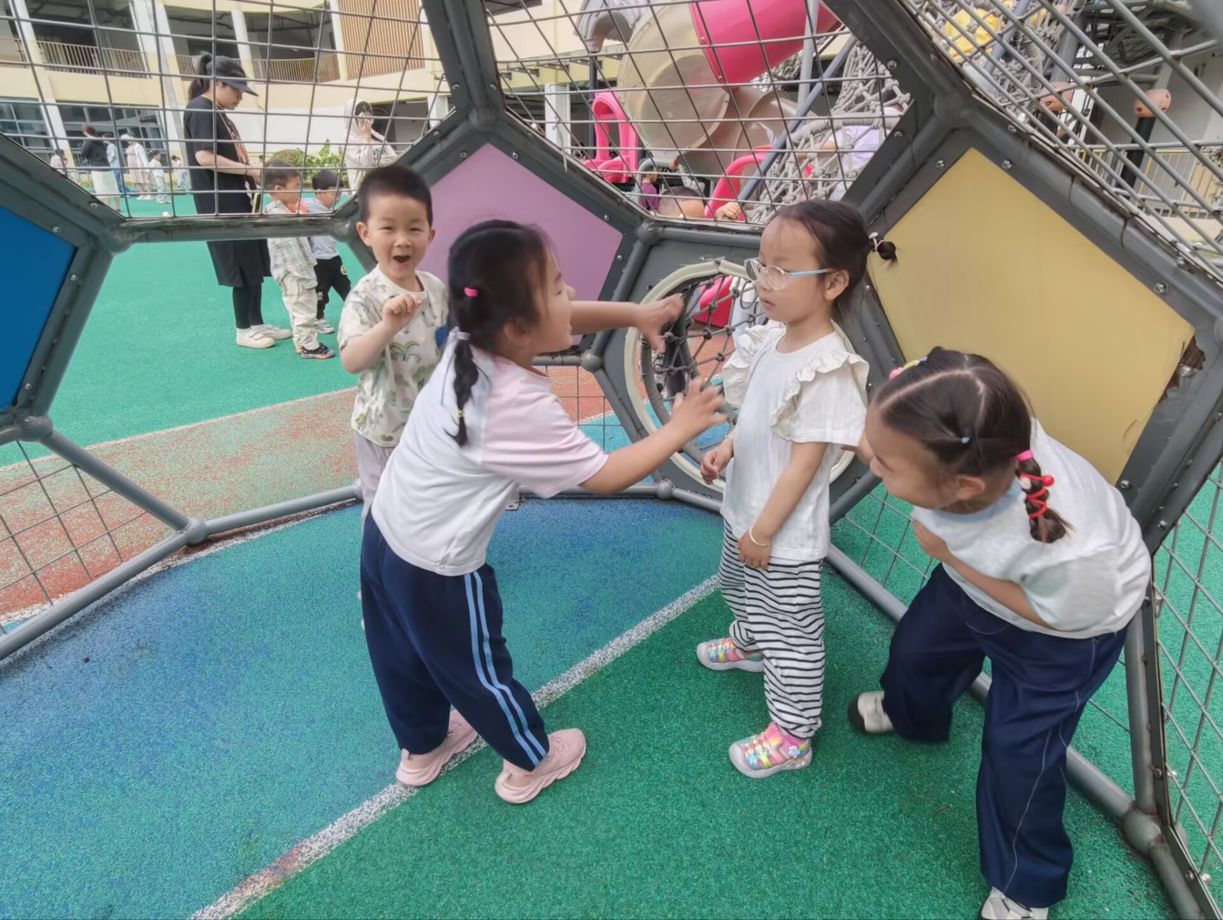 | 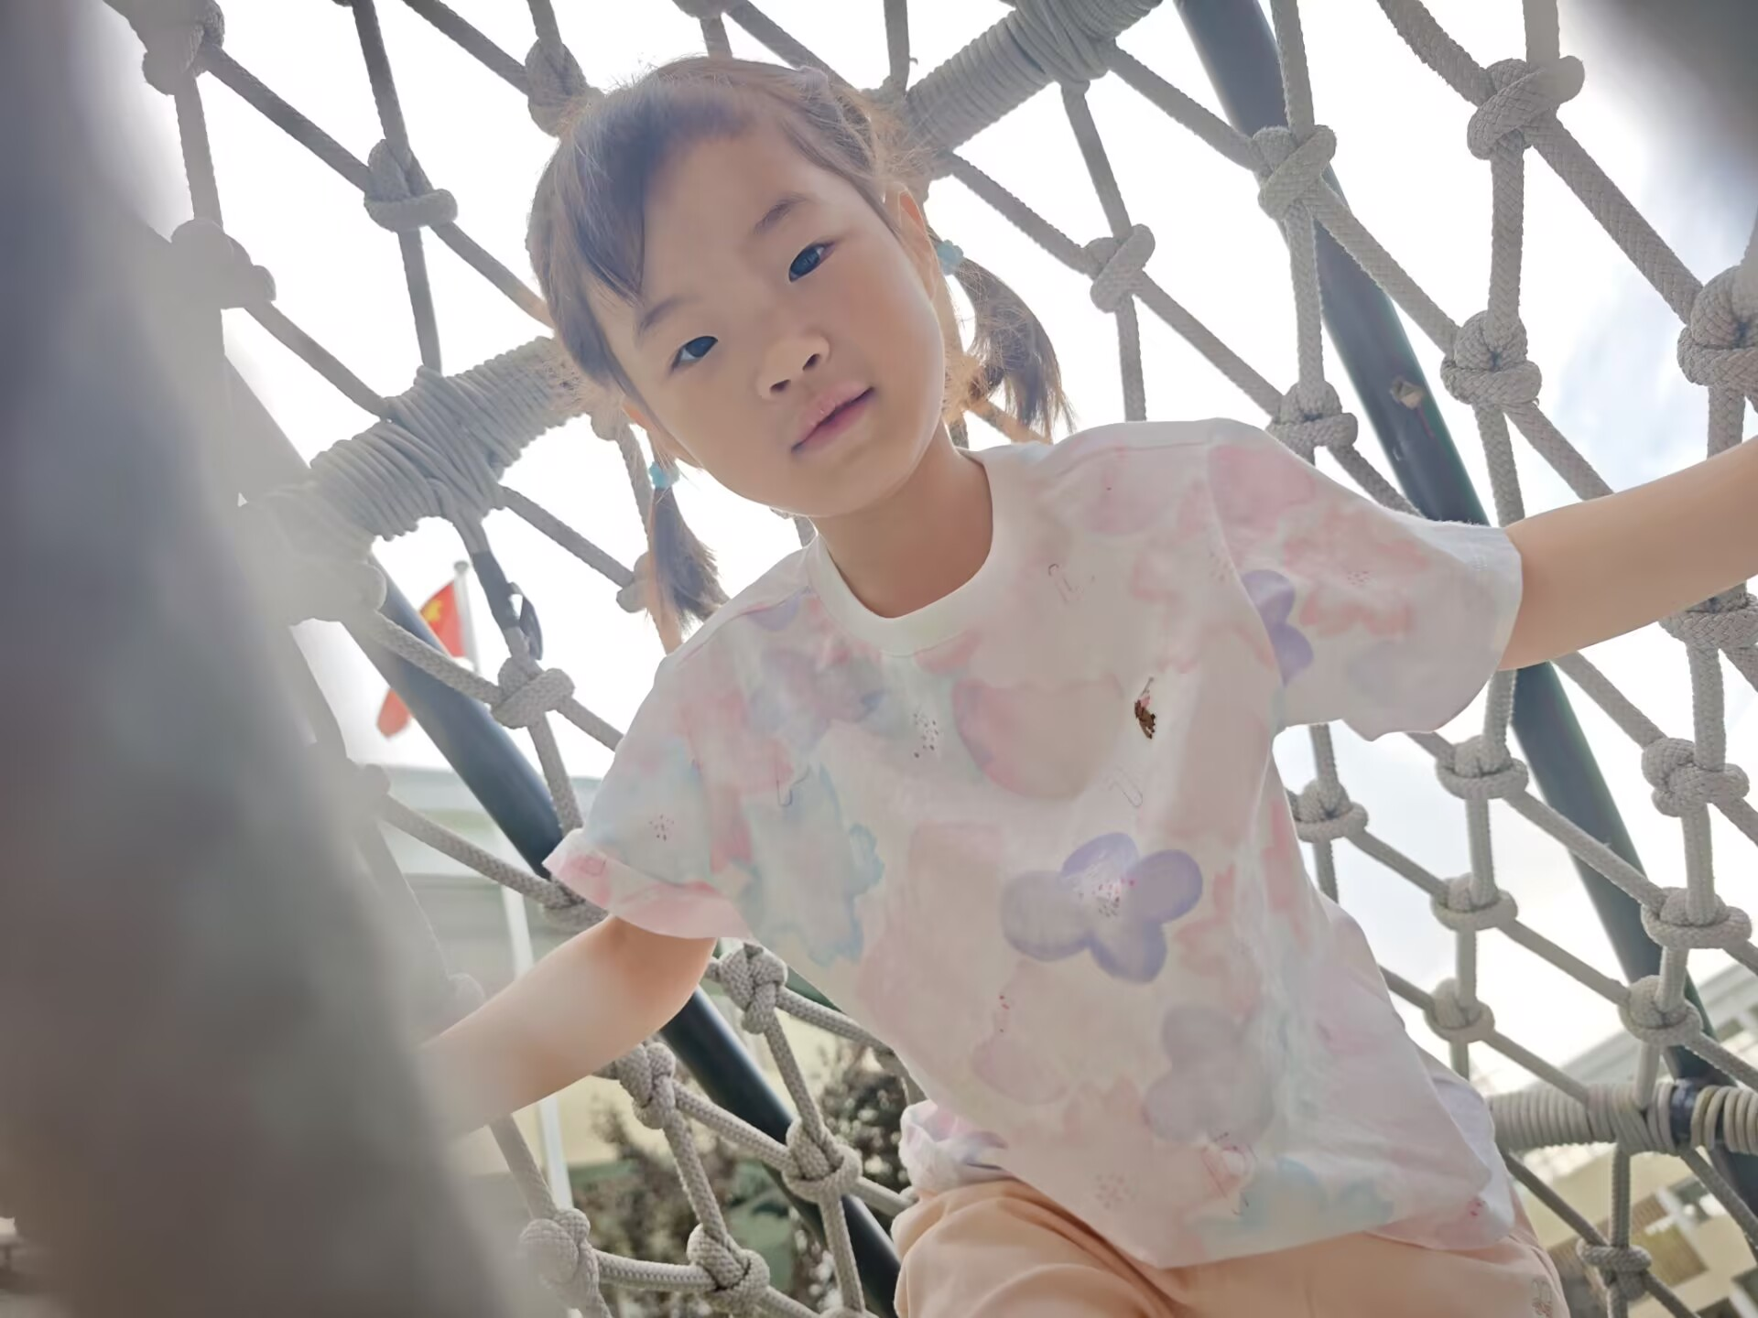
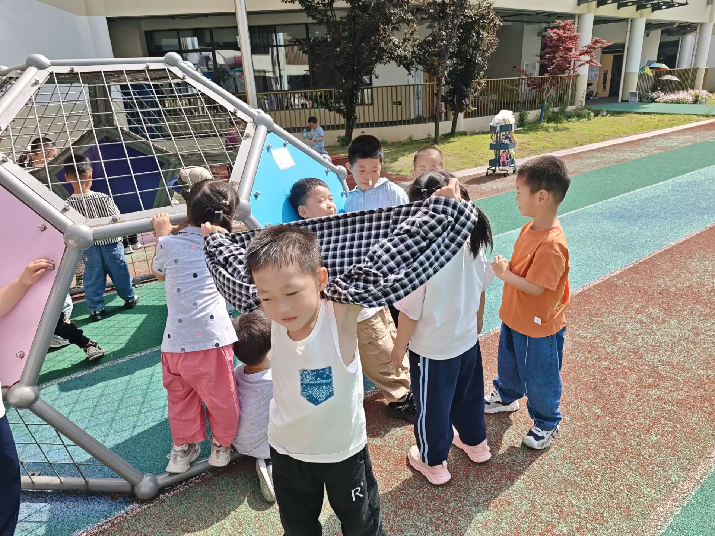 | 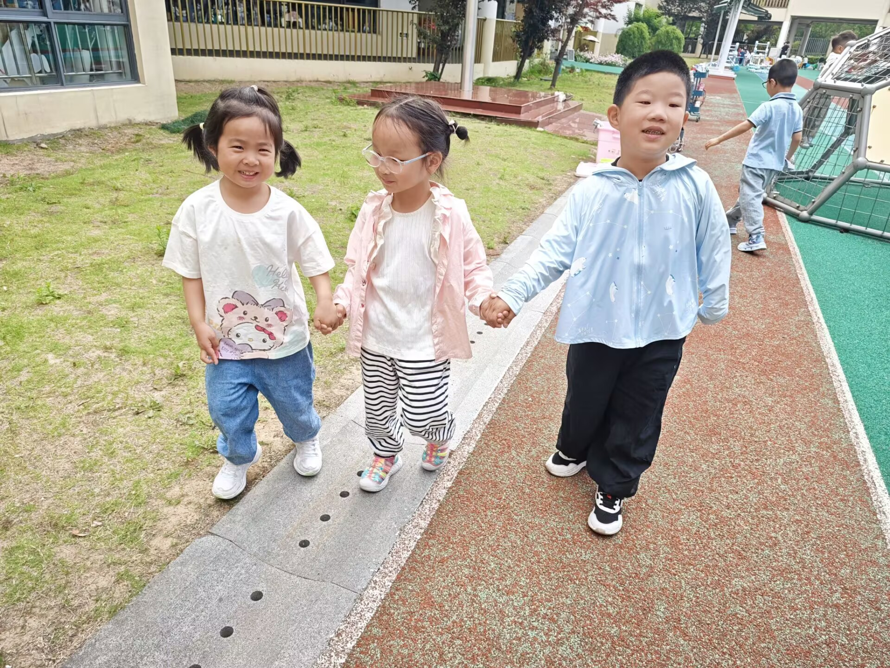 | 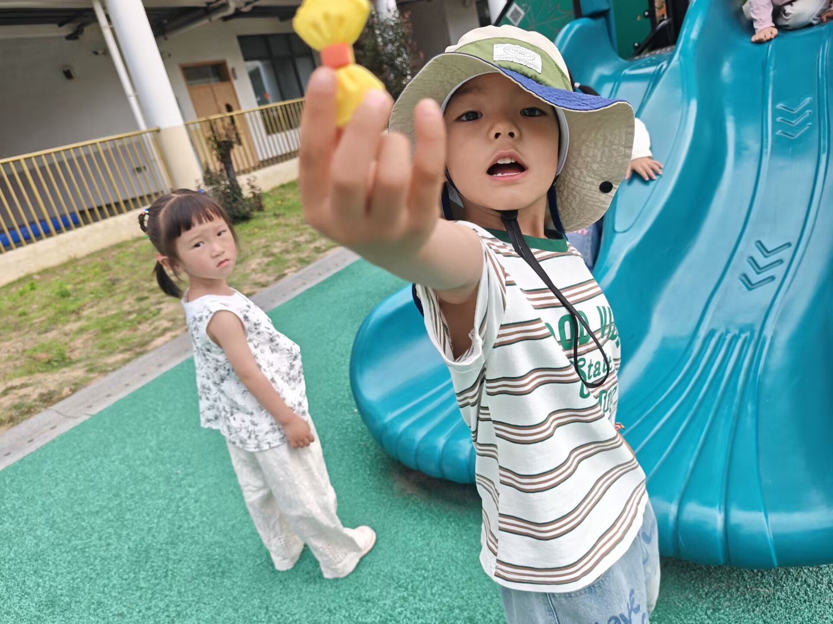

三、数学：感知5以内的数量
初夏的公园一片生机盎然，本次活动欲创设逛美丽的公园的情境，引导孩子数一数公园中事物的数量，并帮小动物找好朋友，进行按数量物物匹配，从而进一步感知5以内的数量。

